



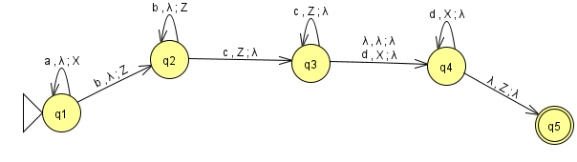

Explicação: Caso a linguagem seja -> aabbbcccdd

A combina com D e B combina com C

Então vai começar pelo A gravando, passa pelo B gravando, chega no C que desempilha B e chega no D que desempilha A

N>= 0 e m>=1 Por isso não tem um obrigatório indo pro A, ele já começa podendo ser 0 e indo pro D tem um que é só vazio para garantir que ele possa ser 0 também

M = ({a,b,c,d},{q0,q4}, gama, q0, {q4}, {A,B})



Exemplos: abba;

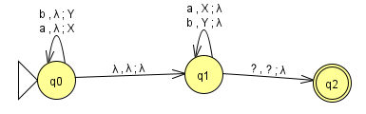

M = ({a,b}, {q0,q1,q2}, Gama, q0, {q2}, {X,Y})



Exemplo: (((XY)))

XY não serão contabilizados na pilha

